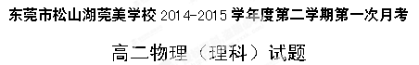
命题教师：田书强 命题时间：2015.3.23
本试卷17小题，满分100 分。考试时间：90分钟。
一、单选题：（每题3分，共6题，共18分）
1．下图1是交流发电机的模型，示意图可以简化为图2，线圈在磁场中转动过程又可以简化为图3。关于交流电的产生过程，下列说法中正确的是（ ）
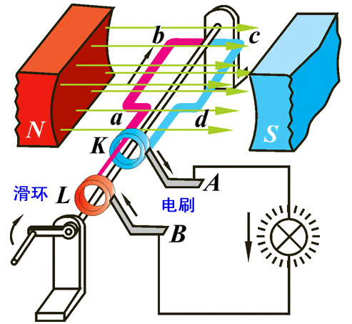

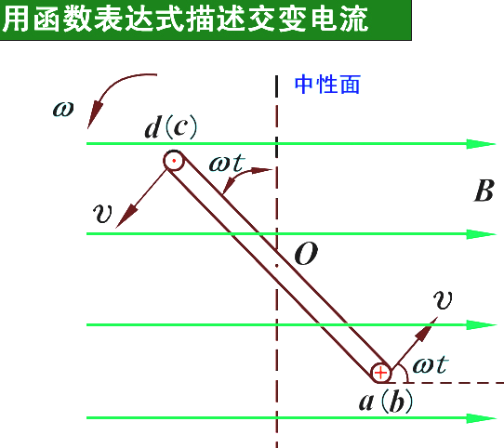
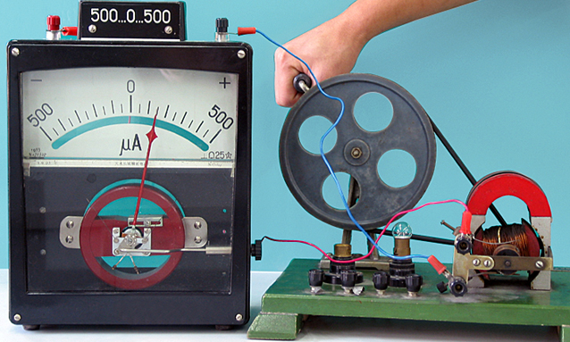
图 1
图 2
图 3

A．当线圈转到图2所示位置时，穿过线圈的磁通量为零，产生的电动势为零
B．当线圈转到中性面时磁通量的变化率最大
C．当线圈从中性面转到图3所示位置时，穿过线圈的磁通量减小，产生的电动势变小
D．线圈从中性面开始转到图3所示位置时，产生的电动势变大

2．某交流电源的电动势与时间呈如图4所示的正弦函数关系，此电源与一个R=10Ω的电阻构成闭合电路，不计其他电阻，下列说法正确的是（ ）
A．交变电流的周期为2s
20
0
1
2
t/×10⁻²s
e/V
-20
B．交变电流的频率为0.5Hz
C．交变电流的有效值为2A
D．交变电流的有效值为2$−\text{qU}=0−\frac{1}{2}{\text{mv}}^{2}$A
图 4
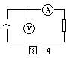
3．如图5所示的交流电表达式为$u=\text{220}\sqrt{2}\text{sin}\text{100}πt(V)$，接在阻值220Ω的电阻两端，用交流电压表及交流电流表分别测量电阻的电压及电流，下列说法正确的是（ ）
图 5
A．电压表的读数为311V
B．该交流电的频率是100Hz
C．电流表读数是1A
D．2s内电阻产生的电热是400J
4．下列关于碰撞及动量守恒定律的说法正确的是 ( )
A．所有的碰撞都遵守动量守恒定律
B. 所有的正碰都是弹性碰撞，所有的弹性碰撞都是正碰
C. 打乒乓球时球拍与球的碰撞是弹性碰撞
D. 所有的弹性碰撞都满足碰撞前后系统总动能相等

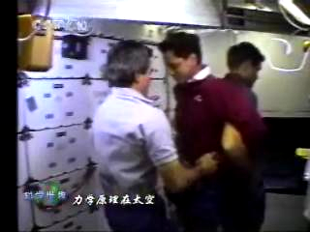
5．如图6所示，太空空间站中，两个宇航员背对背紧靠一起，另一个宇航员从一侧用力推一个宇航员，在此后的运动过程中，下列说法正确的是（ ）
图 6
A．在推的过程中三者的总动量不守恒，手离开对方后，系统总动量守恒
B．不管在推的过程，还是手离开对方后碰到其他物体前，三者系统的总动量守恒
C．手离开对方后，一个宇航员的动量与另两个宇航员的动量相同
D．推的过程他们的加速度大小相等

6．如图7所示，理想变压器的a、b端加上某一交流电压（电压有效值保持不变），副线圈c、d端所接灯泡L恰好正常发光，此时滑线变阻器的滑片P位于图示位置。现将滑片P下移 (导线电阻不计)，则以下说法中正确的是（ ）
A．灯仍能正常发光，原线圈输入电流变小
R
P
c
d
a
b
～
n₁
n₂
×
L
B．灯不能正常发光，原线圈输入功率变大
C．灯不能正常发光，原线圈输入电压变大
D．灯仍能正常发光，原线圈输入功率不变
图 7

二、双选题（每题4分，共7题，28分，选错不得分，只选对一个得2分）
7．一个理想变压器，原线圈和副线圈的匝数分别为n₁、n₂，正常工作时输入和输出的电压、电流、电功率分别为 U₁和U₂、I₁和I₂、P₁和P₂。已知n₁>n₂，则 （ ）
A. U₁>U₂，P₁<P₂ B. I₁<I₂，P₁=P₂
C. U₁>U₂，I₁<I₂， D. P₁>P₂ , I₁>I₂

8．如图8所示为理想变压器原线圈所接交流电压的波形．原、副线圈匝数比，串联在原线圈电路中电流表的示数
u/V
0.02
0.01
t/s
0
为1 A，下列说法中正确的是 （ ）
A．变压器副线圈的电流有效值为10A
B．变压器的输出功率为200W
C．变压器输出端的交流电的频率为100 Hz
D．此变压器为升压变压器
图 8
9．一只标有“110V，110W”的灯泡接在$u=\text{110}\sqrt{2}\text{sin}\text{314}t(V)$的交流电源上，则（ ）
A. 该灯泡能正常发光 B. 与灯泡串联的电流表读数为1A
C. 与灯泡并联的电压表读数为155.5V D. 通过灯泡的电流
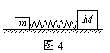
10.如图9，在光滑水平桌面上，有m、M两木块，两木块之间夹有一轻质弹簧，弹簧仅与木块接触但不连接，用两手拿住两木块压缩弹簧，并使两木块静止，则（ ）
图 9
甲
乙
左
右
A．两手同时释放，两木块的总动量守恒
B．先释放甲木块，稍后（弹簧恢复原长前）释放乙木块，两木块的总动量向右
C．先释放乙木块，稍后（弹簧恢复原长前）释放甲木块，两木块的总动量向右
D．在两木块先后释放的过程中，两木块的总动量守恒
11．如图10所示，长为L，质量为m的木板静止在光滑水平面上，一木块质量也为m（可视为质点），与木板之间的动摩擦因数为μ，以初速度v滑上木板。则整个过程木板与木块系统所产生的热量可能是（ ）
A. $\frac{3}{8}{\text{mv}}^{2}$ B. $\frac{1}{4}{\text{mv}}^{2}$
v
C. $\frac{1}{2}{\text{mv}}^{2}$ D. $μ\text{mgL}$
图 10

12．远程输电线路的示意图11如下：
升压变压器
压器
发电机
降压变压器
压器
用户
输电线
若发电机的输出电压不变，则下列叙述正确的是 （ ）
A．升压变压器的原线圈中的电流与用户用电设备消耗的功率有关
B．输电线中电流大小只由升压变压器原副线圈的匝数比决定
C．当用户用电器的总电阻减少时，输电线上损失的电压增大
D．升压变压器的输出电压等于降压变压器的输入电压
图 11

13．2002年，美国《科学》杂志评出的《2001年世界十大科技突破》中，有一项是加拿大萨德伯里中微子观测站的成果.该站揭示了中微子失踪的原因.即观测到的中微子数目比理论值少是因为部分中微子在运动过程中转化为一个μ子和一个τ子.在上述研究中有以下说法，其中正确的是（ ）
A．该研究过程中牛顿第二定律依然适用
B．该研究过程中能量转化和守恒定律依然适用
C．若发现μ子和中微子的运动方向一致，则τ子的运动方向与中微子的运动方向也可能一致
D．若发现μ子和中微子的运动方向相反，则τ子的运动方向与中微子的运动方向也可能相反

三、实验题 （共18分）
14．（1）用如图12的装置，来验证碰撞过程中的动量守恒。图中PQ是斜槽，QR为水平槽。O点是水平槽末端R在记录纸上的垂直投影点，A、B两球的质量之比m_{A}：m_{B}＝3：1。先使A球从斜槽上某一高度处由静止释放，在水平地面的记录纸上留下落点痕迹P，重复10次，得到10个落点。再把B球放在水平槽上的末端R处，让A球仍从同一高度处由静止释放，与B球碰撞，碰后A、B球分别在记录纸上留下各自的落点痕迹，重复10次。A、B两球在记录纸上留下的落点痕迹如图13所示，其中卷尺的某整刻度点与O点对齐。

cm
31
44
6
O

17
2

- 验前应调节轨道末段，使末段水平，目的是使小球离开轨道后做 运动。
每次实验时由静止释放A球， （填“要”或“不要”）从同一位置释放。若将质量小的球由高出释放，让它碰质量大的静止小球，则该实验的误差将 。 （2分）
②碰撞后A球的水平射程应取_____________cm。 （2分）
③ 本实验的原理是：若能够证明式子 （用示意图中的字母表示）成立，即可证明动量守恒定律。（2分）

（2）如图14，为了验证动量守恒定律，在水平气垫导轨上放置两个质量均为M的滑块，每个滑块的一端分别与穿过打点计时器的纸带相连，两个打点计时器打点时间间隔均为T。气垫导轨正常工作后，接通两个打点计时器的电源，并让两滑块以不同的速度相向运动，两滑块相碰后粘在一起继续运动。图乙为某次实验打出的、点迹清晰的纸带的一部分，在纸带上以等间距的6个连续点为一段划分纸带，用刻度尺分别量出其长度s₁、s₂和s₃.若题中各物理量的单位均为国际单位，那么，碰撞前两滑块的动量大小分别为_________、_________，两滑块的总动量大小为_________；碰撞后两滑块的总动量大小为_________。重复上述实验，多做几次。若碰撞前、后两滑块的总动量在实验误差允许的范围内相等，则动量守恒定律得到验证。（每空2分）
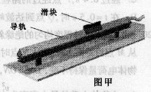
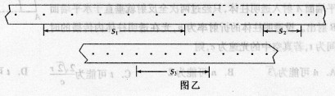
S₂
S₃
S₁

图14

四、计算题：（共3题，共36分）
15．（10分）质量为M＝2kg的木块静止在光滑水平面上，一颗质量为m＝20 g的子弹以v₀＝100 m/s的速度水平飞来，射穿木块以v₁＝60m/s的速度飞出，则:
(1)子弹射穿后木块的速度为多大?
(2) 子弹及木块组成的系统损失的机械能为多少？

16．（12分）如图15所示，在同一竖直面上，质量为2m的小球A静止在光滑斜面的底部，斜面高度为H=2L。小球受到轻弹簧的弹力作用后，沿斜面向上运动。离开斜面后，达到最高点时与静止悬挂在此处的小球B发生正碰，碰撞后球B刚好能摆到与悬点O同一高度，球A沿水平方向抛射落在水平面C上的P点，O点的投影O＇与P的距离也为L。已知球B质量为m，悬绳长L，初始时离O＇高度为L，视两球为质点，重力加速度为g，不计空气阻力，求：
（1）球B在两球碰撞后一瞬间的速度大小；
H
。
O
L
B
P
C
A
L
O＇
（2）球A在两球碰撞前瞬间的速度大小；
（3）弹簧将A弹出过程释放的弹性势能。
图15

